Adı Soyadı: …………………………………………………………………. 15/11/2018

Sınıfı : ……….….. No: ………..…… Puanı: ……………

2.SINIF MATEMATİK 1.ÜNİTE DEĞERLENDİRME SORULARI

1) Yukarıdaki kutulara ileriye doğru dörder ritmik sayma yazılıyor.
Bu kutulara aşağıdaki sayılardan hangisi yazılamaz.

A ) 24 B ) 33 C ) 36

2) Onlar basamağında 6 olan en büyük sayı hangisidir?
A ) 60 B ) 96 C ) 69

3) 2 deste kalemin 7 tanesi kaybolursa geriye kaç kalem kalır?

A ) 20 B ) 9 C ) 13

4) 7 birlik ve 4 onluktan oluşan sayı kaçtır?

A) 74 B) 47 C ) 11

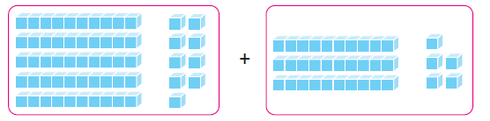
5) Yukarıda modellenen toplama işleminin sonucu kaçtır?
A) 84 B) 94 C) 90

6) Mine, 48 sayfa kitabın 29 sayfasını okudu. Geriye kaç sayfa kaldı?
A ) 19 B ) 20 C ) 25

7) Üçer geriye doğru ritmik saymada boş bırakılan yerleri doldurunuz.
8) Aşağıdaki sayıları büyükten küçüğe doğru sıralayınız.
30, 23, 45, 67, 99, 27, 6
……………………………………………………………………………………………………………………………………………………………………………………

9) Aşağıdaki sayıları “büyüktür, küçüktür, eşittir” ifadelerini yazarak karşılaştırınız.
94 ……………………………..………………….. 89 35 ………………………………………………. 35 60 ………………………………..…………….. 80

10) Aşağıda çözümlenmiş olarak verilen sayıları yazınız.
5 onluk + 2 birlik = ……….……. 9 onluk + 5 birlik = ……………… 6 birlik + 3 onluk = ………………
11) Aşağıdaki tabloyu doldurunuz.
SAYI | 76
Basamak
Adı
Basamak
Değeri
Sayının
Okunuşu

12) Aşağıdaki toplama ve çıkarma işlemlerini yapınız.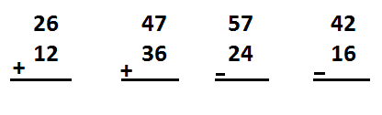 Başarılar dilerim.
Ahmet SONGUR
Not: 11, 12.sorular 25 puan, diğer sorular 5 puandır 2/B Sınıf Öğretmeni
Velisinin; Adı Soyadı:……………………………………………….
İmzası :……………………………
Sayın Velim, sınav kâğıdını çocuğunuzla birlikte inceleyiniz. Öğrencinizin yetersiz olduğu konulara daha fazla çalışmasını sağlayınız.

